PROPOSITION TARIFAIRE 2015 

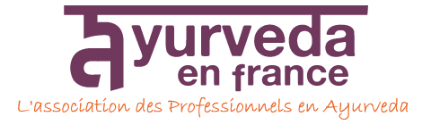

RESPONSABILITE CIVILE PROFESSIONNELLE ET EXPLOITATION
Prime annuelle TTC : 87 €
TECHNIQUES N°10

Massage Ayurvedique, Médecine Ayurvédique, Phytothérapie Ayurvédique, Diététique ayurvédique, Méthode Pratriki ou Vikriti

PROTECTION JURIDIQUE PRIVEE ET PROFESSIONNELLE
71 € TTC
En Option :MULTIRISQUE DU LOCAL PROFESSIONNEL
SURFACE | 1 PIECE DANS VOTRE HABITATION | JUSQU'A 50 M² | JUSQU'A 100 M² | JUSQU'A 150 M² | JUSQU'A 250 M²
SURFACE | 167 € | 187 € | 286 € | 480 € | 709 €
GARANTIE PERTE EXPLOITATION : Prime de 0.8 °/°° du montant du chiffre d’affaires

